Одна из актуальных проблем современного образования – воспитание личности, готовой жить в меняющихся социальных и экономических условиях. Известно, что наибольшая сензитивность к развитию проявляется в детстве. Здесь закладывается фундамент личности, интенсивно формируются базовые социальные установки, основы мировоззрения, привычки, развиваются познавательные способности, эмоционально-волевая сфера, складываются многообразные отношения с окружающим миром, закладываются базовые ценности, в том числе и здоровье.
К основным показателям здоровьесберегающей среды МОО Урлукская СОШ можно отнести:
- гуманистическую направленность эмоционально-поведенческого пространства;
- учет индивидуально-возрастных особенностей обучаемых;
- всемерное развитие творческой личности;
- организация лечебно-профилактических и информационно-просветительских мероприятий;
- содействие самореализации самоутверждению субъектов образовательного процесса;
- соблюдение санитарно-гигиенических норм;
- коррекция нарушений соматического здоровья, включающая использование комплекса оздоровительных и медицинских мероприятий без отрыва от образовательного процесса;
- оздоровительная система физического воспитания;
- разработка и реализация дополнительных образовательных программ по формированию культуры здоровья, сохранению и укреплению здоровья обучающихся, профилактике вредных привычек.
- Обеспечение полноценного питания.

Школа постоянно работает над улучшением условий осуществления образовательного процесса, т.е. над созданием инфраструктуры.
Создать современную школьную инфраструктуру – задача актуальная. С 2004 года мы целенаправленно работаем над укладом школьной жизни. Что мы делаем сегодня, о чём мечтаем? Мы мечтаем о хорошей школе, той самой, о которой говорится в национальном проекте «Наша новая школа». Той самой, о которой писал Сухомлинский: «В хорошей школе чисто и уютно, психологически комфортно, физически безопасно. В хорошей школе ученики обучены и воспитаны, а учителя профессионально пригодны и добросовестны».

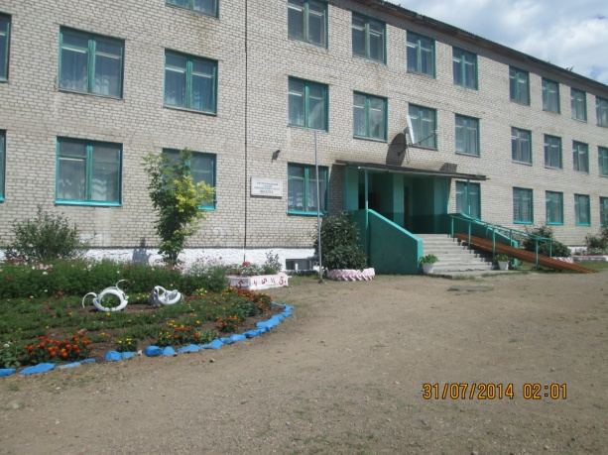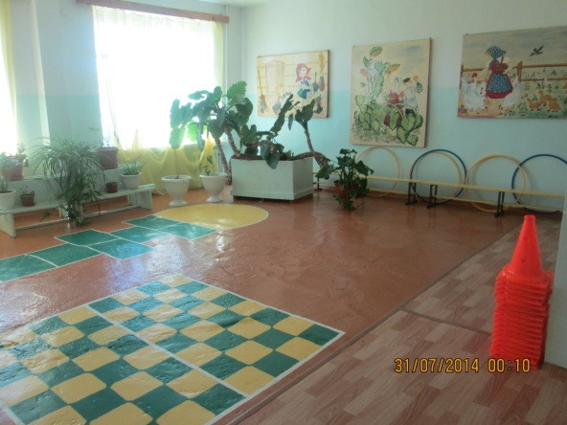
Особое внимание по созданию условий уделяется эстетическому оформлению и комфорту. Результатом является то, что наше ОО на протяжении десяти лет входит в тройку самых лучших школ района по подготовке школ к новому учебному году. В 2014 учебном году школа получила главный приз и стала лучшей.
В образовательной организации улучшены условия школьного питания в соответствии с современными требованиями. Осуществление этой деятельности требует производства и реализации продукции с очень высоким уровнем качества, потребительских свойств, строгим соблюдением санитарных норм и широким ассортиментом.
Школьная столовая включает обеденный зал на 120 посадочных мест. Она состоит из пищеблока и обеденного зала. Пищеблок школьной столовой разделен на овощной, мясной, варочный, мучной цеха. Каждый цех предназначен только для обработки и приготовления определенных видов продукции. Также имеется отдел для мытья и сушки посуды, оснащенный водонагревательным титаном, шкафом для хранения посуды. В варочном цехе имеется электроплита, жарочный шкаф, вытяжной зонт с вентиляцией, электрический варочный котел, шкаф для хранения хлебобулочных изделий. Место выдачи готовых блюд оборудовано мармитом, прилавком-витриной. В мясном цехе находятся столы для разделки мяса, один двухкамерный холодильник, электромясорубка, весы.
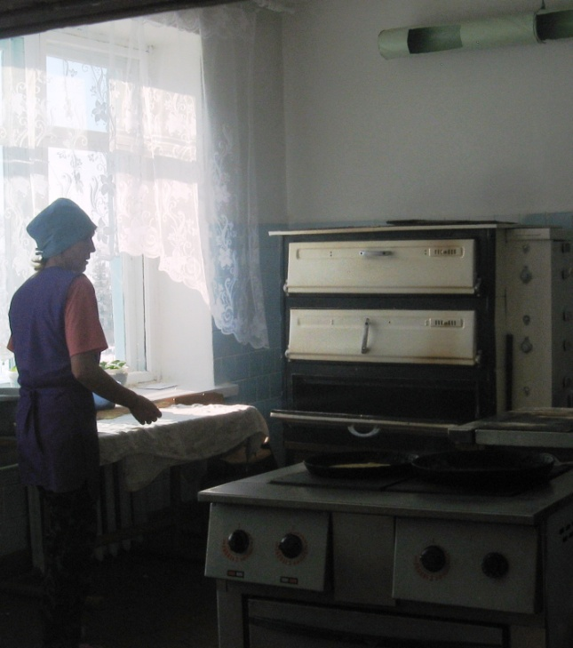
В овощном цехе - ванна для мытья овощей, столы для разделки овощей, один двухкамерный холодильник. Мучной цех оборудован жарочным шкафом, столом для разделки теста, весами, раковиной для мытья рук.. В нашей столовой большое внимание уделяется правильному хранению продуктов. В школе имеется 1 холодильная камера, предназначенная для хранения продуктов. Её наличие помогает сохранить качество продуктов до непосредственного их приготовления. Школьная столовая полностью укомплектована необходимой посудой. Ее чистоте уделяется повышенное внимание. Мытье и дезинфекция производятся с соблюдением всех норм санитарно-гигиенического режима, используются самые лучшие средства дезинфекции. В работе постоянно находятся два комплекта столовых приборов. Это позволяет увеличить время дезинфекции до одних суток.

В столовой трудятся специалисты с большим опытом работы, которые с удовольствием готовят разнообразные вкусные блюда. Ношение спецодежды для работников пищеблока является обязательным. Это позволяет соблюдать необходимые санитарно – гигиенические нормы. С целью осуществления контроля за организацией питания и качеством готовой продукции созданы бракеражная и общественная комиссии, которые проводят следующие мероприятия:
- ежедневный контроль качества;
- регулярный контроль и количественный анализ охвата горячим питанием учащихся;
- рейды-проверки по соблюдению норм закладки продуктов;
- социологические опросы и анкетирование учащихся и их родителей по степени удовлетворенности организацией питания в школе.
Ежедневно соблюдение норм хранения продуктов и калорийность питания контролируется директором школы. Кроме того, ведется санитарный журнал о допуске работников в столовой к работе. Производственный контроль за качеством приготовления пищи осуществляется в соответствии с Программой производственного контроля. Утверждена и исполняется схема ведомственного контроля сырья и готовой продукции. Контроль за качеством поступающего сырья, полуфабрикатов и готовой продукции по физико-химическим показателям осуществляется в с.Красный Чикой.
Обеспечение пищевыми продуктами и продовольственным сырьем осуществляется согласно договорам, заключенным с производителями продукции (СПК «Сибирь») Охват питанием в МОО Урлукская СОШ анализируется ежемесячно по предоставлению соответствующей информации от классных руководителей и передается ответственному по питанию. После систематизации информации представляется администрации и общественной комиссии по контролю за организацией и качеством питания. В текущем году охват горячим питанием учащихся школы составляет 100% (196 человек).
В 2012 – 2014 г.г. большое внимание уделялось укреплению и обновлению материально-технической базы школьной столовой. За счет внебюджетных средств произведен косметический ремонт кухни, моечной, канализации, установлен водонагреватель.
В школьной мастерской изготовлены скамейки для обеденного зала столовой. На обеденных столах имеются подставки для приборов, лотки для хлеба.
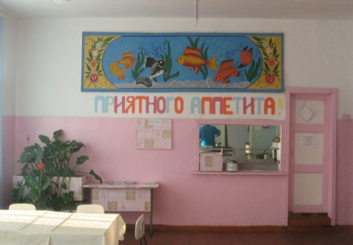
Для эстетического оформления обеденного зала выделены средства на скатерти, клеенку.
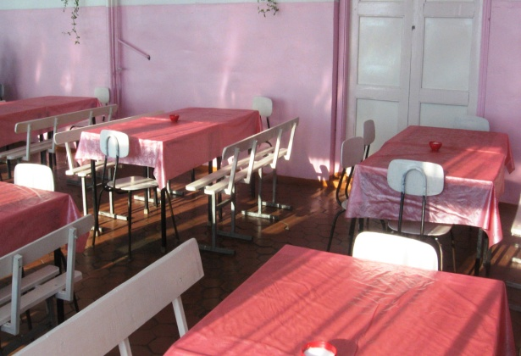
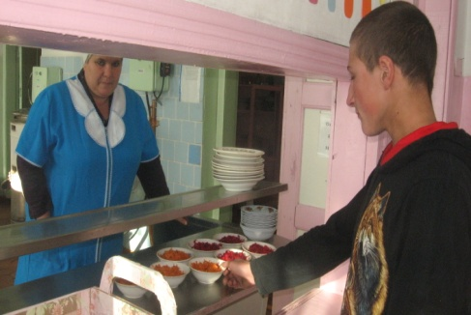
С целью улучшения организации питания учащихся в школе проводятся мероприятия по следующим направлениям:
• подготовка и утверждение документов по организации питания;
• инструктивно-методические совещания для классных руководителей
• совещания при директоре.
В школе систематически проводятся блиц опросы и анкетирование учащихся и их родителей по степени удовлетворенности организацией питания в школе. Для того чтобы все учащиеся получали питание горячим, работа школьной столовой организована по строгому графику, соблюдение которого контролируется соответствующей комиссией. (Приложение 1)
Влажная уборка обеденного зала проводится после каждого приема пищи с выполнением санитарно-эпидемиологических требований.

На территории Урлукской СОШ находится стадион, где имеются: волейбольная площадка 18-9, футбольное поле 102-66, баскетбольная площадка 20-12, асфальтированная беговая дорожка 400м, хоккейная площадка 50-30, полоса препятствий, а также спортзал 22-12, зал для вольной борьбы, шахматная комната, теннисный зал, тир.
Создано здоровьесберегающее пространство, которое осуществляется по следующим направлениям:
- формирование мотивации ценности здоровья и навыков здорового образа жизни школьников;
- профилактическая работа ЗОЖ;
- мониторинг санитарно-гигиенического состояния условий обучения учащихся;
- двигательная активность как фактор оптимизации здоровья учащихся;
В своей школе мы выделяем пять направлений физического воспитания:
- Урочное.
- Прикладное – кафедра «Ортобиотика».
- Физкультурно-оздоровительное.
- Внеклассное.
- Общешкольное. (Приложение 2)
Занятость школьников по видам спорта реализуется по индивидуальным маршрутам, по результатам участия составляется электронный мониторинг на каждого учащегося. Многие школьники занимаются в нескольких секциях, согласно графика, с понедельника по пятницу, также спортивный зал работает в воскресенье. Полюбившим физическую культуру и спорт есть все условия для выбора и возможность заниматься любимым видом спорта.

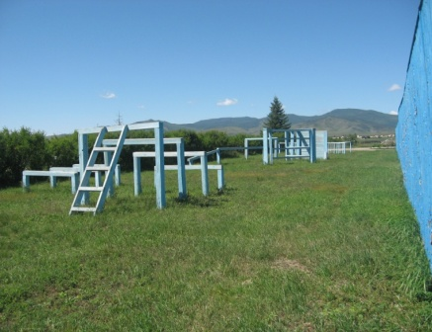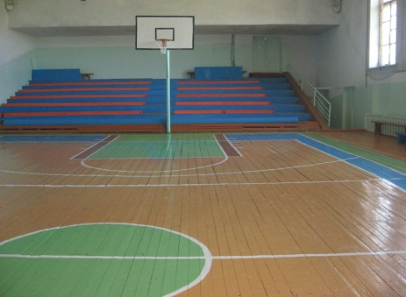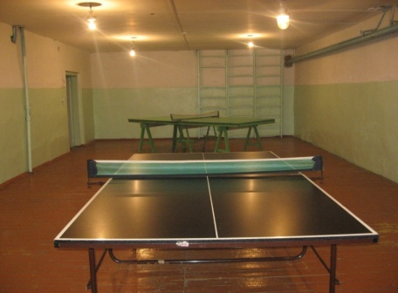

Одной из главных задач нашей школы является укрепление здоровья и правильное физическое развитие учащихся. С этой целью используются различные формы: урок физической культуры, физкультминутки, спортивные секции, подвижные перемены, час здоровья, спортивные праздники, дни семьи, дни здоровья и спорта и т.д. Ведётся совместная работа учителей физической культуры и медицинского работника по отслеживанию состояния здоровья. Составляются таблицы состояния здоровья учащихся, их анализ, учитывается охват учащихся занимающихся спортом, проводится анкетирование учащихся. Задача учебного предмета «Физическая культура»: формирование навыков ЗОЖ через систему физкультурно-оздоровительных мероприятий. Основной формой является урок физической культуры. Полностью и качественно решить 3 основные задачи школьного физического воспитания: образовательную, воспитательную, оздоровительную помогает реализация трехчасового изучение программы по физической культуре. Дополнительно мы используем резервы физкультурно-оздоровительных мероприятий, внеклассную, внешкольную и физкультурно-спортивную работу. Поддерживаем связь с ДЮСШ по таким видам спорта, как лыжи, волейбол, вольная борьба, баскетбол, эстафета и др., проводя совместные соревнования. (Приложение 3)
Проводится паспортизация здоровья детей и школьников, через ведение классными руководителями, вместе с медицинскими работниками участковой больницы – «Медицинской характеристики класса» (Приложение 4)
Оздоровительная роль ФВ в нашей школе достигается:
- организацией учебного процесса с учётом состояния здоровья школьников; психолого-педагогическим сопровождением, лечебно-профилактичесим, культурологичесим сопровождением.
- обеспечения гигиенических условий; видеоэкологии школьных помещений и школьного двора.
- предупреждением травматизма: проведение планерок, совещаний, педсоветов, инструктажей.
Занятость школьников по видам спорта реализуется по индивидуальным маршрутам, по результатам участия составляется электронный мониторинг на каждого учащегося. (Приложение 6)
Многие школьники занимаются в нескольких секциях, согласно графика, с понедельника по пятницу, также спортивный зал работает в воскресенье и в летнее время. Полюбившим физическую культуру и спорт есть все условия для выбора и возможность заниматься любимым видом спорта.
Обновление содержания ФВ способствует положительной динамике здоровья учащихся. (Приложение 5)
В школе осуществляется психолого-педагогическое сопровождение обучающихся: предупреждение возникновения проблем развития; помощь в решении актуальных задач обучения, социализации (учебные трудности, нарушения эмоционально-волевой сферы, проблемы с выбором образовательного и профессионального маршрута, взаимоотношениями со сверстниками, педагогами и родителями) и т.п. Несомненно, что на разных ступенях образования задачи психолого-педагогического сопровождения обучения и воспитания различны. В ДОУ «Колосок» – это может быть ранняя диагностика и коррекция нарушений в развитии, обеспечение готовности к школе. Для начальной школы – определение готовности к обучению в школе, обеспечение адаптации к школе, повышение заинтересованности младших школьников в учебной деятельности, развитие познавательной и учебной мотивации, самостоятельности и самоорганизации, творческих способностей. Основная школа – это адаптация к новым условиям обучения, поддержка в решении задач личностного и ценностно-смыслового самоопределения и саморазвития подростков, помощь в решении проблем социализации, формирование жизненных навыков, профилактика неврозов, помощь в построении конструктивных отношений с родителями и сверстниками, профилактика девиантного поведения и наркозависимости. В старшей школе – помощь в профильной ориентации и профессиональном самоопределении, поддержка в решении экзистенциональных проблем (самопознание, поиск смысла жизни, достижение личной идентичности), развитие временной перспективы старшеклассников, способности к целеполаганию, развитие псиосоциальной компетентности.
Для оказания психологической помощи в школе оборудован кабинет, который располагается на третьем этаже. В кабинете несколько зон:
-консультативная зона;
-игровая зона;
- профессиональная зона.
Профессиональная зона для организационно-планирующей работы психолога обеспечена соответствующими методическими материалами: нормативная и специальная документация, психолога - педагогическая литература ,программы обработки и анализа психологических данных.
В перечень оборудования входят: письменный стол, стул, шкаф с закрывающимся отделением для хранения психологической информации конфиденциального характера.
В игровой зоне расположен стеллаж с мягкими игрушками.
В зоне консультативной работы размещены журнальный столик и два мягких кресла, расположение которых способствует открытому и доверительному общению в условиях индивидуального консультирования.
Медицинское обслуживание в школе осуществляется по договору с Урлукской участковой больницей. Поэтому в школе осуществляется медико-педагогический контроль, который предусматривает тесное взаимодействие специалистов (врач, учитель ФК, классный руководитель). В своей деятельности они применяют общие методы и средства контроля, наряду со специфическими для каждого их них.
Медицинские обследования проводятся с целью оценки состояния здоровья, физического развития и функциональных возможностей и выработки последующих рекомендаций по различным аспектам дальнейшей жизнедеятельности, в том числе по вопросам занятий физической культуры и спортом.
Педагогический контроль - планомерный процесс получения информации о физическом состоянии занимающихся физической культурой и спортом с целью повышения эффективности педагогических воздействий.
Содержание педагогического контроля:
- контроль за посещаемостью занятий;
- контроль за учебной и тренировочными нагрузками;
- контроль за состоянием занимающихся;
- контроль за техникой упражнений;
- контроль за динамикой развития физических качеств, формирования навыков и ростом спортивных результатов;
- контроль за поведением во время занятий физической культурой и спортом.
К методам педагогического контроля относятся: анкетирование занимающихся; анализ рабочей документации учебно-тренировочного процесса; педагогические наблюдения во время занятий, регистрация функциональных и других показателей, характеризующих деятельность занимающегося физическими упражнениями непосредственно на занятиях; тестирование различных сторон подготовленности.
По результатам медико-педагогического контроля осуществляется комплектование медицинских групп обучающихся для занятий физической культурой, проводится оценка функциональных возможностей организма, решается вопрос о допуске к занятиям физической культурой, регулируется уровень физических нагрузок и т.д.
Для профилактики возникновения и прогрессирования нарушения зрения у учащихся нашей школы соблюдаются элементарные гигиенические правила: рациональное построение учебного дня в школе, правильное питание, включающее достаточное количество витаминов.
Ещё одно важное условие - обеспечить хорошую освещенность.
Для улучшения освещенности в условиях нашей школы, стены и поверхности столов в классных комнатах окрашены в светлые тона, регулярно моются оконные стекла, не ставятся на подоконники высокие цветы и предметы, закрывающие доступ света.
Профилактические осмотры детей проводятся врачами - специалистами Урлукской участковой больницы и Красночикойской центральной районной больницы.
Медосмотр преподаватели и обслуживающий персонал проходят своевременно по графику. Гигиеническое обучение преподавателей, поваров и техперсонала проводится своевременно по плану.
Диаграмма. Результаты медицинского обследования учащихся 2013-2014 уч. год.

Расписание уроков составлено в соответствии с учебным планом школы. С целью профилактики утомления, нарушения осанки, зрения учащихся на уроках в начальных классах проводятся физкультминутки и гимнастика глаз. Каждый день, в начале первого урока, проводятся утренние физзарядки. Расписание уроков ежегодно проходит санитарно - эпидемиологическую экспертизу. В классах применяются двухместные столы. Расстановка столов соответствует нормам: возрастно-ростовым особенностям учащихся. Школьная мебель промаркирована.
Система вентиляции естественная за счет вентиляционных каналов здания, фрамужных устройств помещения, имеют естественное и искусственное освещение.
С 2009 г в школе реализуется «Программа формирования экологической культуры, здорового образа жизни».
В основу программы положены — ФГОС, СанПиН 2.4.2.2821-10

Цель программы: укрепление здоровья детей и профилактика заболеваний посредством проведения интегрированной, основанной на сотрудничестве партнеров, программы через развитие образовательного компонента.
Задачи программы:
- формирование представлений об основах экологической культуры на примере экологически сообразного поведения в быту и природе. Безопасного для человека и окружающей среды;
- побуждение в детях желания заботиться о своём здоровье путём соблюдения правил здорового образа жизни и организации здоровьесберегающего характера учебной деятельности и общения;
- формирование познавательного интереса и бережного отношения к природе;
- формирование установок на использование здорового питания;
- соблюдение здоровьесозидающих режимов дня;
- формирование потребности ребёнка безбоязненно обращаться к врачу по любым вопросам, развитие готовности самостоятельно поддерживать своё здоровье на основе использования навыков личной гигиены;
- формирование основ здоровьесберегающей учебной культуры: умений организовывать успешную учебную работу, создавая здоровьесберегающие условия, выбирая адекватные средства и приёмы выполнения заданий с учётом индивидуальных особенностей;
- формирование умений безопасного поведения в окружающей среде и простейших умений поведения в экстремальных(чрезвычайных) ситуациях.

Система по формированию культуры здорового и безопасного образа жизни представлена в виде пяти взаимосвязанных блоков: по созданию здоровьесберегающей инфраструктуры, рациональной организации учебной и внеучебной деятельности обучающихся, эффективной организации физкультурно – оздоровительной работы, реализации образовательной программы и просветительской работы с родителями (законными представителями). (Приложение 6)
В нашей школе кафедрой «Ортобиотика» создана и реализуется программа «Разговор о правильном питании» допущена министерством образования Российской Федерации. ЦЕЛЬ программы – формирование у детей основ культуры питания как составляющей здорового образа жизни.
Авторами программы являются Безруких М.М., Филиппова Т.А., Макеева А.Г.
Программа включает в себя три части.
Первая часть программы «Разговор о правильном питании», реализуется в ДОУ «Колосок», включает в себя 15 занятий.
Целью данной программы является формирование у детей представления о необходимости заботы о своём здоровье, и в первую очередь о важности правильного питания, как составной части сохранения и укрепления здоровья.
Программа предполагает активное вовлечение в работу родителей.
При организации занятий у каждого ребёнка есть рабочая тетрадь, в которой бы он мог выполнять задания.
Вторая часть «Две недели в лагере здоровья» состоит из 14 занятий, реализуется в начальной школе.
При осуществлении данной части решаются следующие задачи:
- расширение знаний детей о правилах питания, направленных на сохранение и укрепление здоровья, формирование готовности соблюдать эти правила;
- формирование навыков правильного питания как составной части здорового образа жизни;
- формирование представления о правилах этикета, связанных с питанием, осознание того, что навыки этикета являются неотъемлемой частью общей культуры личности;
-пробуждение у детей интереса к народным традициям семейских,
связанным с питанием и здоровьем, расширение знаний об истории и традициях своего народа, формирование чувства уважения к культуре своего народа и культуре и традициям других народов;
- просвещение родителей в вопросах организации правильного питания детей младшего школьного возраста.
Использование комплекта «Две недели в лагере здоровья» в рамках программы «Разговор о правильном питании» направлено на достижение следующих результатов:
- полученные знания позволят детям ориентироваться в ассортименте наиболее типичных продуктов питания, сознательно выбирая наиболее полезные;
- дети смогут оценивать свой рацион и режим питания с точки зрения соответствия требованиям здорового образа жизни и с учетом границ личностной активности корректировать несоответствия;
- дети получат знания и навыки, связанные с этикетом в области питания, что в определённой степени повлияет на успешность их социальной адаптации, установление контактов с другими людьми.
Третья часть «Формула правильного питания» включает в себя 11 занятий, предназначена для учеников 5- 6 классов.
В каждый комплект входит методическое пособие для учителя, рабочая тетрадь для учащегося, плакаты, информационные материалы для родителей.
Эта часть программы реализуется через решение следующих задач:
- развития представления подростков о здоровье как одной из важнейших человеческих ценностей, формирование готовности заботиться и укреплять собственное здоровье;
- расширения знаний подростков о правилах питания, направленных на сохранение и укрепление здоровья, формирования готовности соблюдать эти правила;
- развития навыков правильного питания как составной части здорового образа жизни;
- развития представления о правилах этикета, связанных с питанием, осознания того, что навыки этикета являются неотъемлемой частью общей культуры личности;
- развития представления о социокультурных аспектах питания, его связи с культурой и историей народа;
- пробуждения у детей интереса к народным традициям семейских,
связанным с питанием, расширения знаний об истории и традициях своего народа, формирования чувства уважения к культуре своего народа и культуре и традициям других народов;
- развития творческих способностей, кругозора подростков, умения эффективно взаимодействовать со сверстниками и взрослыми в процессе решения проблемы;
- просвещения родителей в вопросах организации правильного питания детей подросткового возраста.
Использование комплекта направлено на достижение следующих результатов:
- полученные знания позволят подросткам ориентироваться в ассортименте наиболее типичных продуктов питания, сознательно выбирая наиболее полезные;
- подростки смогут оценивать и контролировать свой рацион и режим питания с точки зрения соответствия требованиям здорового образа жизни;
- подростки научатся самостоятельно оценивать свой рацион питания с точки зрения его адекватности и соответствия образу жизни;
- подростки получат дополнительные знания в области истории, литературы, различных сферах искусства, что будет способствовать расширению их общего кругозора;
- подростки получат дополнительные коммуникативные знания и навыки взаимодействия со сверстниками и взрослыми, что повлияет на успешность их социальной адаптации.

Таким образом, система педагогической работы по реализации программы «Разговор о правильном питании» в МОУ Урлукская СОШ способствует продуктивному усвоению знаний и умений правильного пищевого поведения учащихся, поэтому можно успешно использовать в любом образовательном учреждении.
Сохранение и укрепление здоровья обучающихся представляет собой сложную проблему, решение которой зависит не только от: состояния самих обучающихся; объема и структуры учебного материала; применяемых технологий обучения; но также от: соблюдения периодичности в организации циклов деятельности; устранения имеющихся точек сбоя; пополнения запасов энергии обучающихся; усиления их учебных возможностей, и т.д.
На наш взгляд, проблема может быть решена только системно и при поддержке всеми заинтересованными ведомствами.
Разработанная в ходе данной работы модель выступает как специфическое отношение между объектом и концептуальной схемой, то есть системой некоторых научных представлений. Главным признаком данной модели является то, что она представляет некоторую четкую фиксированную связь элементов, предполагает определенную структуру, отражающую внутренние, существенные отношения реальности.
(Приложение 8)

МОО Урлукская СОШ

Конкурсная работа

«Модель оптимизации здоровьесберегающей среды»

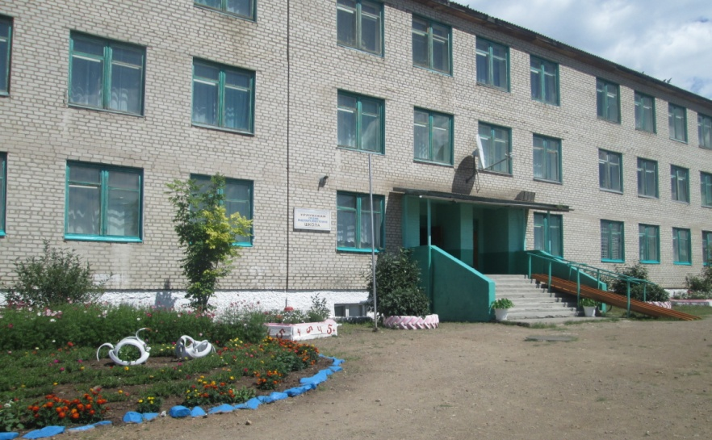

2014 г.

